VI Международный конкурс исследовательских работ школьников
“Research start” 2023/2024

Исследовательский проект
по теме:
Особенности перевода рекламы на материале английского и русского языков.

Выполнил:
Ученик 10 А класса
МБОУ “Школа №8”
Котанс Михаил Максимович
Научный руководитель:
Симакова Ирина Сергеевна

Рязань, 2024
Оглавление

Введение 3
Глава 1. Теоретические знания об особенностях перевода англоязычной рекламы 4
1.1. Строение рекламного текста 4
1.2. Особенности рекламного текста 7
Глава 2. Анализ особенностей перевода рекламных текстов 10
Заключение 14
Список использованных источников 15

Введение
Сегодня уже невозможно представить мир без рекламы, которую мы видим повсюду: на телевидении, в газетах и журналах, уличных билбордах, на страницах интернета. Реклама проникает во все сферы нашей жизни: она рассказывает о косметике и передовых технологиях в различных областях науки, рассказывает о красотах природы различных уголков планеты и моде, возможностях получить прекрасное образование и автомобилях. Данное положение подчеркивает актуальность темы нашего проекта.
Гипотеза проекта: рекламный текст имеет свои особенности, свою стилистику. Это предполагает, что в переводе с одного языка на другой будут сохранены яркость, правдивость, найдены такие переводческие стратегии, которые позволят сохранить первозданный посыл.
Объект исследования: рекламный текст на английском языке.
Предмет исследования: особенности перевода английской рекламы на русский язык.
Цель исследования: изучить некоторые особенности перевода англоязычного рекламного текста.
Задачи исследования:
- познакомиться со строением рекламы;
- рассмотреть особенности рекламного текста;
- проанализировать особенности перевода рекламных текстов.
Методы исследования:
- анализ научной и учебной литературы по теме проекта;
- сопоставительный (сравнение английских и русских рекламных текстов).
Результаты исследования:
- Создание буклета, повествующего об особенностях перевода английских рекламных текстов на русский язык.

Глава 1. Теоретические знания об особенностях перевода англоязычной рекламы

1.1. Строение рекламного текста
В современном мире реклама сопровождает нас повсюду: мы ее видим в своих телефонах, по телевидению, в Интернете, в транспорте, на улицах. Она привлекает внимание людей, достигая определенных торговых или каких-либо других задач. Существует много факторов, влияющих на рекламу: экономические, политические, общественные и т.д.
Термин «реклама» имеет латинские корни:
reclamāre - утверждать, выкрикивать. В научной литературе существует множество определений данного термина, они приведены в таблице 1.
Таблица 1 – Определение термина «реклама» различных авторов
Автор | Определение
Крысин Л.П. | Оповещение потребителей, зрителей и т.д. различными способами для создания широкой известности кому-чему-нибудь с целью привлечения внимания
Американская маркетинговая ассоциация | Реклама - любая платная форма неличного представления и продвижения идей или услуг от имени известного спонсора
Филип Котлер | Реклама – любая платная форма неличного представления и продвижения идей, товаров или услуг, которую заказывает и финансирует определенный спонсор
Дейлян Арманд | Реклама – это платное, однонаправленное и неличное обращение, осуществляемое через средства массовой информации и другие виды связи, агитация в пользу какого-либо товара или услуги
Рожков И. Я. | Реклама – вид деятельности либо произведенная в  ее результате продукция, целью которой является реализация сбытовых и других задач промышленных, сервисных предприятий и общественных организаций путем распространения оплаченной ими информации,  сформированной таким образом, чтобы оказывать усиленное воздействие на массовое или индивидуальное сознание, вызывая заданную реакция выбранной потребительской аудитории
Итак, приведенные определения позволяют сказать, что реклама создается с целью воздействия на аудиторию, она платная, неличная и передается с помощью СМИ. Поэтому мы можем дать следующее определение рекламы: «Рекламный текст - это любая форма неличного представления и продвижения идей, товаров и услуг, целью которой является оказание воздействия на читателя в направлении изменения или закрепления его отношения к рекламируемому объекту».
Реклама - это не просто объявление или напоминание, но и средство привлечения внимания, создание имиджа и популярности. Реклама формирует и закрепляет в сознании общества стереотипы образа жизни, мышления, морали, нравственности и т.д. Рекламный текст создается для того, чтобы сформировать общественное сознание.
Язык рекламы охватывает круг разнообразных явлений и в зависимости от рассматриваемых видов и форм рекламы (научно-техническая, бытовая, газетная, журнальная, радио-, теле-, кинореклама и т.д.) делаются выводы об отнесенности используемых языковых средств к тому или иному функциональному стилю.
Существуют несколько типов текстов рекламных сообщений:
- информационные;
- напоминающие;
- внушающие;
- убеждающие.
Особенной чертой информационных рекламных текстов является их простота и краткость. У напоминающих рекламных текстов главная черта краткость. У внушающих - многократное повторение названия товара. У убеждающих рекламных текстов - внимание на достоинствах товара.
В рекламном тексте представлены все четыре типа информации и в целом, они все важны для реализации его коммуникативной задачи: сообщить обществу новые достоверных сведений, обеспечить надежности усвоения обществом этих сведений при помощи воздействия на эмоции и память. Только при наличии всех четырех типов информации рекламный текст выполнит свою функцию, и за рекламой товара или услуги последует их приобретение.
В научной литературе существует множество классификаций рекламы. На рисунке 1 приведен пример классификации рекламы.
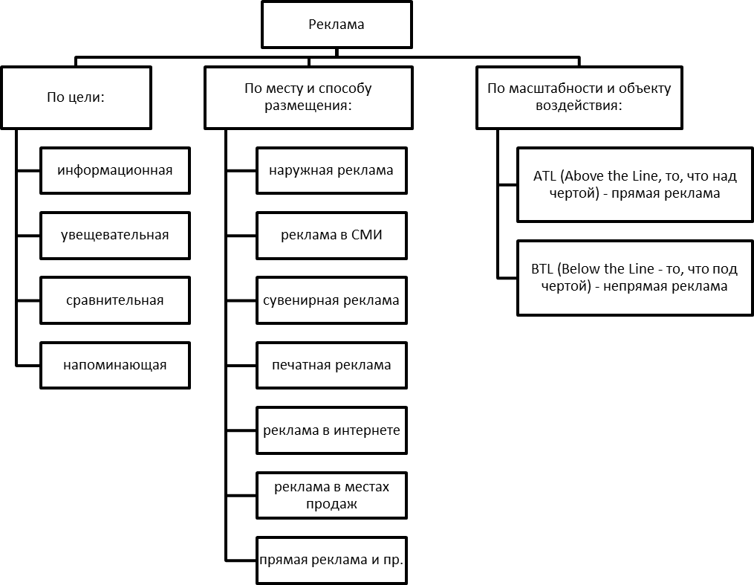
Рисунок 1 – Классификация видов рекламы
М.К. Колкова предлагает такую классификацию рекламных текстов:
1. Классификация рекламных текстов по объекту рекламы: реклама косметики, одежды, автомобилей, услуг и т.п.
2. Объект рекламы также оказывает сильное влияние на стиль рекламного текста. Такой текст пытается передать свойства рекламируемого продукта как с помощью образов, так и при помощи языка. Так, например, реклама косметики и парфюмерии в большинстве случаев содержит множество выразительных средств, что придает тексту совершенно особое звучание, неповторимый тон голоса, например: «Inside this jar you'll find a radiantly glowing skin, naturally-blushed cheeks, wondrous eyes and color-kissed lips. Suddenly your skin has a radiant sun-kissed glow».
3. Также рекламные тексты могут классифицироваться в зависимости от направленности на определенную аудиторию: подростков, будущих мам, деловых людей, пенсионеров и т.п. Направленность рекламного текста на определенную аудиторию тесно взаимосвязана с предметом рекламы: так, в рекламе, ориентированной на детей будут использоваться различные яркие мульт персонажи. Кроме того, может встречаться позыв на приобретение того или иного товара ( реклама детской косметики “ Царевна” ( “ Скажи родителям и найдите ее на любых маркетплейсах.”).
4. В зависимости от места трансляции (размещения) выделяют печатную рекламу (в газетах и журналах), телевизионную и рекламу на радио и в сети Интернет.
Не зависимо от того, какую классификацию рекламы рассматривать, она все равно отличается от любого другого текста яркостью, образностью, краткостью и направленностью на определенного пользователя.

1.2. Особенности рекламного текста

Существующие рекламные тексты весьма разнородны по структуре, стилю, размеру и используемым средствам речевой выразительности. Последняя из упомянутых характеристик занимает особое место в рекламном тексте, так как с помощью речевой выразительности удается сделать послание наглядным и образным, воздействуя тем самым на потенциального покупателя. Экспрессивная речь запоминается лучше нейтрального текста, она зачастую усваивается быстрее и находит эмоциональный отклик у воспринимающих ее людей.
Теперь важно рассмотреть структуру рекламного текста. Она приведена в таблице 2.

Таблица 2 – Структура рекламного текста
Элементы структуры | Характеристика
Заголовок | Задача заголовка рекламного текста – завладеть вниманием  потенциального потребителя и сразу вызвать его интерес. При составлении заголовка лучше ограничиться одним предложением – его легко охватить взглядом и уловить смысл рекламного обращения
Подзаголовок | Он готовит к восприятию основного текста, раскрывая смысл заголовка
Основной текст | Все, что обещал заголовок, выполняет основной  текст. Составляющие основного текста – введение, основная тема и заключение. Введение знакомит потенциального покупателя с предметом рекламного обращения. Следующая часть – основная. Основная часть рекламного текста должна убедить потребителя в том, что, приобретая данный товар или услугу, он сделает правильный выбор. В заключении вся изложенная информация обобщается и делается вывод
Слоган | Ключевой элемент рекламного обращения. Это фраза,  короткая и емкая, своего рода девиз компании. Именно слоган является самым заметным элементом рекламы, на него обращают внимание в несколько раз чаще, чем на рекламу в целом. Поэтому он должен легко читаться и запоминаться, быть оригинальным и как можно полнее отражать суть рекламного обращения при всей своей краткости и простоте
Эхо-фраза | По своей форме она приближена к слогану. Функция эхо-фразы в закреплении информации в памяти потребителя. Ее использование придает законченность рекламному тексту

Давайте рассмотрим каждый элемент более подробно.
Рекламный заголовок должен содержать рекламное обращение и главный рекламный аргумент, который впоследствии развивается в основном рекламном тексте. Например, Philip Morris. Universal Taste of Lightness. Главный рекламный аргумент в этом примере развивается затем в основном рекламном тексте, цель которого подробно рассказать о преимуществах товара именно Филипп Моррис.
В рекламном тексте чаще используются обычные слова и краткие предложения, смысл которых понятен каждому. Основной рекламный текст может быть размером от 20-30 слов до 80-100слов.
Структура основного рекламного текста отражает коммуникативную стратегию, избранную его составителями и может строиться на основе различных коммуникативных моделей:
- модель перевернутой пирамиды (означает, что главная информация содержится в первом параграфе текста;
- сюжетная или драматизированная реклама (используется на телевидении, так как именно возможности телевидения позволяют «драматизировать» рекламную идею, воплотив ее в виде конкретного сюжета);
- реклама-сравнение (основана на сопоставлении рекламируемого продукта с аналогичными, но представленными другими фирмами и организациями;
- реклама с участием известных личностей ;
- реклама-диалог (применяется как на радио, так и на телевидении, предоставляя составителям рекламного текста неограниченные возможности в проявлении оригинальности и остроумия);
- реклама-инструкция (последовательное описание действий потребителя, выполненное в виде инструкции);
Слоган, в той или иной степени, повторяет главный рекламный аргумент, он придает рекламному тексту завершенность. Например, слоган M&M’s “Melt in your mouth, not in your hands” так и звучит : “Тает во рту, а не в руках”. Встречается и не прямой перевод слоганов, но его тоже можно считать удачным “Obey your thirst” - “ Не дай себе засохнуть”.
Общими чертами всех рекламных текстов можно назвать:
1. специфический подбор лексики, низкочастотных слов;
2. слова часто стилистически окрашенные;
3. многочисленное употребление идиом и цитат для создания образности;
4. широкое использование личных и притяжательных местоимений;
5. прием параллелизма и повтора;
6. широкий спектр прилагательных и наречий.
Еще одним заслуживающим внимание стилистическим приемом является использование в рекламном тексте цитат из произведений классической литературы. «For I ne’er saw true beauty till this night» (LAURA ASHLEY). Как видим, в рекламе товаров бренда Laura Ashley приведена цитата из трагедии Шекспира «Ромео и Джульетта», что придает рекламе более высокий стиль, изысканность.
В рекламе часов Breguet можно встретить цитаты из произведений известных писателей. «He drew out the most delicious thin watch that Breguet had ever made. Fancy it is eleven o’clock, I was up early» (Honore de Balzac, 1833); «A dandy on the balevards, strolling at leisure until his Breguet, ever vigilant, reminds him it’s midday» (Alexander Pushkin, «Eugene Oneguin» 1827).
В данном случае такой прием очень эффективен, ведь когда были написаны эти произведения, марка этих часов уже была популярна и символизировала надежность и роскошь. Подобный аргумент, несомненно, указывает на качество рекламируемого продукта.
Таким образом, рекламный текст имеет четкую структуру, яркую стилистическую окраску. Авторы рекламы прибегают к разнообразным стилистическим приемам для достижения наибольшей эффективности рекламного текста.

Глава 2. Анализ особенностей перевода рекламных текстов

Перевод рекламы - это отдельное направление деятельности переводчика, которое требует от него не только идеального стилистического чутья, знания культурных нюансов русского и английского языков, но и четкое понимание психологии потребителя, знания культурных традиций, произведений литературы и т.д.
Рекламные тексты очень редко переводятся дословно, ведь в большинстве случаев дословный перевод не позволяет в полном объеме передать смысл, настроение. Так, например,в рекламе батончика Bounty “A tast of paradise” было удачно заменено обыденное “райский вкус” на более выразительное “райское наслаждение”.
Переводчику важно не просто перевести текст, но и провести его адаптацию для конкретной аудитории. Некоторые лингвисты используют для этого процесса отдельный термин — пересоздание (transcreation). Переводчик по сути пересоздает смыслы рекламного текста. Поэтому знание психологии и четкое определение целевой аудитории — обязательно. Важно, чтобы текст передавал смысл и настроение. Но если оригинальные маркетологи используют различные уловки для улучшения восприятия текста, то переводить его становится сложнее.
Можно привести классический пример перевода рекламы продукции Gillette. В оригинале она звучит «Gillette. The best a man can get». Простой, сильный и запоминающийся слоган, эффект которого основан на рифме. Перед переводчиком стояла задача – сохранить данную рифму. И мы, носители русского языка, знаем достойный перевод: «Gillette. Лучше для мужчины нет».
В переводе сохранена короткая и емкая форма, четкий ритм, а главное — рифмовка с названием торговой марки. Слоган активно используется компанией и сегодня.
Но есть ситуации, когда передать посыл абсолютно невозможно. В таком случае маркетологи либо полностью переделывают рекламу, либо вообще не запускают ее на рынок другой страны. Давайте разберем рекламу кошачьего корма Felix от Purina, эту рекламу сегодня показывают довольно часто по телевидению, хотя оригинал рекламы был выпущен в 1994 году. В рекламе компанией широко использовался слоган «Cats like Felix like Felix».
В этой фразе создатели слогана используют игру слов и каламбур. С одной стороны, Felix может означать как имя кота, с другой, название рекламируемого корма. А like может иметь значения «как» или «вроде» (при сравнении) и «любить». Дословный перевод данной фразы мог бы выглядеть таким образом: «Коты вроде Феликса любят «Феликс» или «Коты любят «Феликс» как Феликс». Это сухой перевод оригинального слогана, в нем нет игры слов like-like. Поэтому эта реклама на русском языке не транслировалась, а Purina стала более универсально подходить к созданию своих слоганов и не злоупотребляет каламбурами. Но совместная работа компании Purina и российских маркетологов столкнулась с другой проблемой: компания выпустила видеорекламу корма «Феликс», в которой первая часть рекламного ролика обходится вообще без слов. А закадровый голос, который рекламирует продукцию, звучит только с 18 секунды. Возможно, иностранная аудитория привыкла к подобному роду рекламы, но для русскоговорящих люди «немая» реклама необычно и плохо воспринимается. Нам важно, чтобы видео дополнялось звуком. Поэтому создатели ролика добавили несколько фраз, которых не было в оригинальном видео: «Феликс, ну и озорник. Увидел любимую вкуснятину и сразу придумал хитрый план».
Далее можно заметить, как адаптировался перевод для русской аудитории. Например, сравним : «Clever Felix. He’ll do anything for his “As good as it looks”. You can see the succulent meaty pieces and how much he loves it. Clever cats get Felix». В российском переводе текст звучит так: «Умница, Феликс. Что только не придумает ради аппетитных кусочков. По-домашнему вкусный корм. Ваш кот попросит добавки. Находчивый кот «Феликс» найдет».
Первое предложение — Clever Felix. Кажется, ничего сложного. Но в русском языке прилагательное заменили на существительное — умный-умница, это сделало начало фразы более естественной. Второе предложение — He’ll do anything for his «As good as it looks». Здесь игра слов. «As good as it looks» — это название торговой марки. Но его нельзя оставлять непереведенным, поэтому эту часть заменили словосочетанием «аппетитные кусочки». Это решение создало проблему, ведь в третьем предложении уже нельзя было использовать перевод фразы «the succulent meaty pieces» (сочные мясные кусочки) — получилась бы. Вместо него использовали фразеологизм «по-домашнему вкусный».
Четвертое предложение You can see how much he loves it. Снова переводчик не стал использовать прямой перевод, а заменил распространенным выражением «попросить добавки», ведь если еда нравится, то человек просит добавки. Прямой перевод звучит явно слабее адаптации.
Во фразе «Находчивый кот «Феликс» найдет» есть рифма, она звучит приятно и быстро запоминается — это важно для русскоговорящего покупателя. В фразе присутствует название бренда. Интересно также использование слова «находчивый». Переводчики выбрали менее распространенный перевод слова «clever» (умный), взяли «находчивый». Это сделало фразу свежей, более соответствующей действительности.
Существует отдельная категория реклам, переводить которые дословно невозможно. Реклама должна вызывать определенные эмоции. И задача переводчика — создать такой текст на русском, который будет полностью передавать атмосферу иностранной рекламы.( Persil washes whiter - Один раз Персил, всегда Персил; Tea can do that - Вся сила чайного листа.)
Таким образом, перевод рекламы — занятие сложное, ведь от правильной рекламы зависят прибыли компании. Это занятие для профессионалов высшего класса, потому что прямой перевод неприемлем, а от переводчика требуется знание культурных особенностей двух народов, тонкое чувство стиля и знание стилистических особенностей языков и т.д.
Реклама будет считаться эффективной при использовании в ней различных средств выразительности, придающих рекламе еще большую эмоциональность. Задача переводчика – использовать все знания теоретических основ перевода для передачи коммуникативной функции оригинала, учитывать этнические и культурные особенности языков, с которого переводят и на который переводят.

Заключение
Работа над проектом была для чрезвычайно интересной, она заставила по-новому взглянуть на рекламу. Если раньше она создавала в большей степени раздражающий эффект , то сейчас стало понятно, что реклама – это огромный труд многих людей: тех, кто создал новый продукт или услугу, кто создает рекламный текст, кто в ней снимается, а также тех, кто переводит ее с языка оригинала на русский язык.
В ходе работы над проектом было рассмотрено, что такое рекламный текст, его структуру, стилистические особенности. Вторая глава проекта полностью посвящена анализу приемов перевода рекламных текстов с английского языка на русский. Рассмотрены особенности и сложности перевода различных рекламных текстов. В ходе анализа было доказано, что прямой перевод рекламного текста невозможен, прямой перевод не дает яркой, образной картинки, он не позволяет передать игру слов. Только талантливый переводчик, знающий культурные особенности двух народов, обладающий тонким чувством стиля и знанием стилистических особенностей языков, может сделать рекламу по-настоящему успешной.
Для того, чтобы проще было запомнить особенности перевода английских рекламных текстов на русский язык, создан буклет.
Таким образом, гипотеза проекта - рекламный текст имеет свои особенности, свою стилистику. Это предполагает, что в переводе с одного языка на другой будут сохранены яркость, образность и правдивость рекламного текста, найдены такие переводческие решения, которые позволят сохранить воздействие оригинала на аудиторию – доказана полностью.
Цель проекта - изучить некоторые особенности перевода англоязычного рекламного текста – достигнута, задачи решены.

Список использованных источников

1. Алексеева И.С. Текст и перевод. Вопросы теории: монография. — М.: Международные отношения. - 2008.
2. Амири Л. П. Языковая игра в российской и американской рекламе : автореф. дис. на соискание уч. степ. канд. филолол. наук: Ростовск. гос. ун-т. - Ростов-на-Дону, 2007.
3. Баскакова Е.С., Буйновская Н.П. Особенности перевода рекламного текста с английского языка на русский язык. - https://cyberleninka.ru/article/n/osobennosti-perevoda-reklamnogo-teksta-s-angliyskogo-yazyka-na-russkiy
4. Гарбовский, Н.К. Теория перевода [Текст] / Н.К. Гарбовский. - М.: Изд-во Моск. Унта, 2004.
5. Комиссаров, В.Н. Слово о переводе. - М.: Международные отношения. - 2003.
6. Крысин Л.П. Иноязычное слово в современной жизни. – М. Академия. – 2008.
7. Нестеров В. Язык в рекламе. – М.: Академия. - 2009.
8. Особенности перевода английских рекламных текстов на русский язык. - https://www.alba-translating.ru/ru/ru/articles/2010/advertisingtranslation.html
9. Перевод и интерпретация рекламы с английского языка на русский язык. - https://habr.com/ru/company/englishdom/blog/440076/
10. Пирогова Ю. Скрытые и явные сравнения // Реклама и жизнь. - 1998. - №5.

